**ПРОТОКОЛ**

**общественного обсуждения проектов открытого конкурса**

**на лучшую концепцию благоустройства Соборной площади**

**и набережной города Слободского**

12.10.2019 11:00

малый зал

администрации города

|  |  |
| --- | --- |
| Присутствовали члены комиссии открытого конкурса на лучшую концепцию благоустройства Соборной площади и набережной города Слободского: | |
| ЖЕЛВАКОВА  Ирина Викторовна | - глава города Слободского, председатель комиссии |
| КРОТОВА  Анжелла Владиславна | - заместитель главы администрации города Слободского по профилактике правонарушений и социальным вопросам, заместитель председателя комиссии |
| КОРМЩИКОВ  Илья Сергеевич | - консультант по информационным технологиям по связям с общественностью и СМИ, пресс-секретарь организационного отдела, секретарь комиссии |
| ВАЙКУТИС  Павел Олегович | - первый заместитель главы администрации города Слободского |
| ДОЛМАТОВА  Татьяна Михайловна | - заместитель директора МБУК «Слободской музейно-выставочный центр» |
| ЗАГРЕБИНА  Екатерина Сергеевна | - консультант по культуре отдела культуры, физкультуры, спорта администрации города Слободского |
| ЗЯНЧУРИНА  Наталья Юрьевна | - заместитель директора по учебно-воспитательной работе МБУ ДО «Детская художественная школа» |
| КУРБАТОВ  Анатолий Николаевич | - координатор общественного движения «Красивый Киров» |
| ПЛОТНИКОВ  Андрей Геннадьевич | - начальник управления по делам ГО, ЧС, ЖКХ и благоустройства администрации города Слободского |
| МАЛЫХ  Вера Сергеевна | - директор МКУ ДО «Станция юных туристов и техников» |
| ЧЕРНЫХ  Ольга Юрьевна | - директор МБУ ДО «Детская художественная школа» |
| ЧАШНИКОВ  Алексей Васильевич | - руководитель фонда «Культурное наследие города Слободского» |
| ШМАКОВА  Ксения Николаевна | - консультант по вопросам молодежной политики отдела образования и молодежной политики администрации города Слободского |
| ШУЛАКОВА  Марина Николаевна | - заведующая отделом архитектуры и строительства администрации города Слободского |

Участники общественного обсуждения: согласно списку участников общественного обсуждения (прилагается).

Ведущий общественных обсуждений – Анатолий Курбатов.

Анатолий Курбатов сообщил присутствующим о том, что в период с 06.08.2019 по 16.08.2019 проходило анкетирование по изучению общественного мнения слобожан о проекте по благоустройству Соборной площади, результаты которого были опубликованы на официальном сайте администрации города Слободского <http://www.slobodskoy.ru/News_2019_08_14-1.html>.

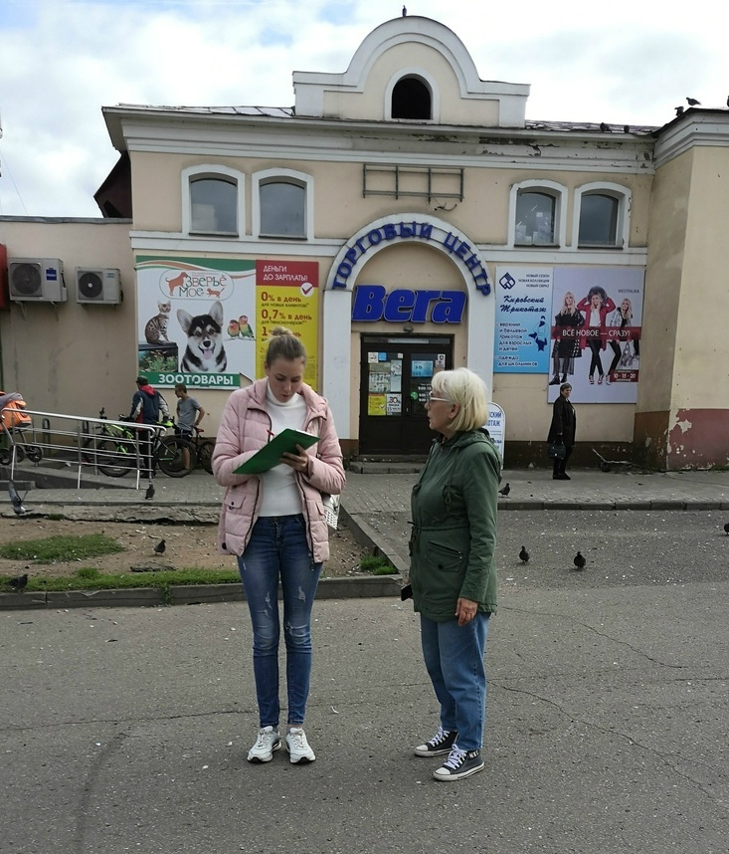 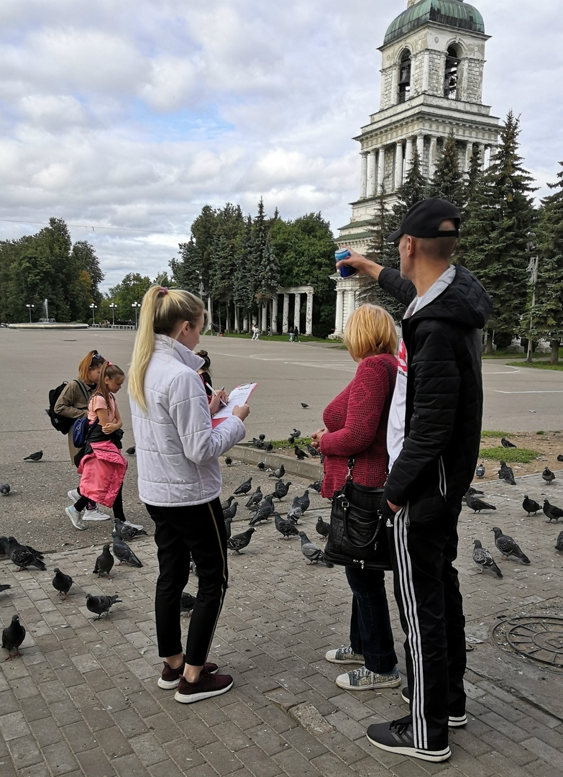

02.09.2019 по 08.10.2019 года администрацией города Слободского объявлен конкурс на лучшую концепцию благоустройства Соборной площади и набережной города Слободского (далее - конкурс). Целью конкурса являлось создание архитектурно-градостроительного облика Соборной площади и набережной города с комплексным решением функциональных, архитектурных, инженерно-технических и эстетических требований к нему.

Анатолий Курбатов, руководитель общественного движения «Красивый Киров», который проинформировал присутствующих о том, что на рассмотрение поступило семь проектов, перечислил их географию - Румыния, Санкт-Петербург, Москва, Новосибирск, Елец, Киров - и акцентировал внимание на онлайн-трансляции обсуждений в социальной сети ВКонтакте в [группе Соборная площадь-2020](https://vk.com/wall-173321219_65).

Обсуждение проектов присутствующими проходило после презентации Модератором каждого представленного проекта.

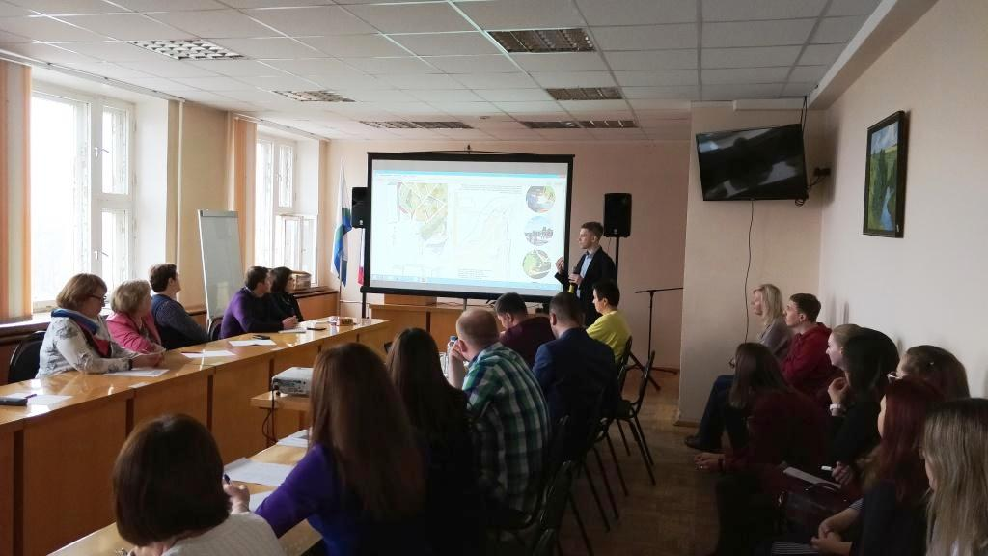

1. Первым на обсуждение представлен проект из г. Елец, автором которого является архитектор-градостроитель комитета архитектуры и градостроительства администрации г. Ельца И.Е. Новосельцева. Модератором согласно пояснительной записки автора проекта был представлен анализ существующей ситуации и проектные предложения по заданной территории. Автор предлагает: благоустроить площадку вокруг церкви Михаила Архангела, вернуть первоначальный фасад и название Гостиного двора, в комплексе к нему справа (вместо фонтана) пристроить культурно - просветительский центр для горожан всех возрастов, перенести детскую площадку на северную, светлую часть площади, выполнив её из дерева в поддержку церкви Михаила Архангела в древнерусском стиле, за колоннадой разместить летнюю эстраду с посадочными местами. Недостаточный уровень визуализации проекта был отмечен большинством присутствующих.

2. Автор из Румынии Н.Г. Потынг при разработке проекта, представленного на обсуждение вторым, преследовал цель создания пространства, способного объединить и обеспечить здоровую основу для развития общества. Представленная к проектированию территория разбита на несколько функциональных зон. Модератором перечислены основные идеи проекта, отмечена идея различного цветового решения асфальта, разграничивающая пешеходную зону и велодорожку. Отдельными слайдами была представлена дневная, вечерняя, летняя и зимняя визуализации проекта. Плотников А.Г. отметил идею организации сухого фонтана. Вайкутис П.О. выразил мнение о том, что концепция проработана и заслуживает внимания.

3. Третий проект разработан представителем г. Кирова, автором которого является инженер-строитель ООО «Деревянные конструкции» Е.С. Огородникова. Комментируя проект, модератор отметил подробное описание работ, необходимых к реализации и идею организации музея промышленности в неэксплуатируемом здании на прибрежной территории. Участниками обсуждения были отмечены: малая архитектурная форма в виде белки, информационные стенды с историей г. Слободского, закольцованные пешеходные дорожки с подсветкой и смотровая площадка с качелями. Долматова Т.М. выразила мнение о неактуальности идеи музея промышленности, так как тематические материалы представлены в краеведческом музее, а также в ведомственных музеях местных предприятий, предлагая вариант - музей реки Вятки и ее ресурсов. Поддержала идею и Малых В.С., информируя приглашенных о том, что обсуждаемая территория является геологическим памятником природы.

4. Четвертый проект разработан авторским коллективом в составе Сергеева М.А. и Сироткина А.Е. (г. Москва). Модератор прокомментировал проведение анализа существующих проблем и перечислил проектные предложения согласно пояснительной записки. Особый интерес у присутствующих вызвали идеи устройства стены памяти вдоль Аллеи Славы, строительство пруда с фонтаном и скамейками по периметру, широкая сеть пешеходных и велодорожек, строительство скейт-площадки, строительство смотровых площадок и пирса. Вайкутис П.О. прокомментировал отсутствие возможности строительства пирса ввиду затопления территории в осенне-весенний период, а также нахождения предлагаемого местоположения пирса в водоохранной зоне. Представитель совета старшеклассников выразил общее мнение молодежи о востребованности скейт-площадки и велодорожек.

5. Пятый проект разработан авторским коллективом студентов – архитекторов (место учебы не указано), представителями г. Новосибирска Т.А. Окуневой и П.О. Чиркиной. Модератор озвучил проблемы и мероприятия необходимые к реализации, представленные в проекте. Автором предлагается введение единого дизайн-кода вывесок, восстановление исторического фасада здания, в котором в настоящее время располагается магазин «Пятерочка», организация архитектурной подсветки объектов культурного наследия, находящихся на Соборной площади, строительство выносных смотровых площадок на набережной города. Места для отдыха в проекте представлены качелями. Кормщиковым И.С. отмечен высокий уровень представленных схем по различным направлениям (освещение, озеленение, результаты анкетирования и др.), представленным отдельными слайдами. Положительные отзывы участников обсуждения получило место отдыха в виде качелей, закрывающие фасад магазина «Пятерочка».

6. Шестой проект разработан авторским коллективом студентов Санкт - Петербургского Государственного Архитектурно – Строительного Университета (И.А. Смирновс, Е.С. Сафронова, Сорокина А.А.). После презентации проекта модератором Желваковой И.В. отмечена идея установки памятника А.С. Грину. Представителей совета старшеклассников заинтересовала стена для уличной живописи и фотозона с названием города в деревянном исполнении с подсветкой. Предлагаемый автором проекта уличный амфитеатр не нашел положительного отклика участников обсуждения, как и частичное цветное, напоминающее шахматную доску, покрытие асфальта. Автором данного проекта, как и предыдущего, поднят вопрос о необходимости смены фасада здания магазина «Пятерочка». Курбатов А.Н. проинформировал присутствующих о том, что брендбук магазинов «Пятерочка» имеет более 200 вариантов оформления фасада, таким образом, есть возможность вести диалог с представителями магазинов о смене фасада. Плотников А.Г. акцентировал внимание на высоком уровне оформления визуализации благоустройства аллеи, ведущей к Колокольне с ул. Екатерининской.

7. Седьмой проект разработан представителями г. Кирова и был представлен на общественное обсуждение непосредственно авторским коллективом в составе А.А. Писарева, И.А. Соболевой, Е.А. Катеринчук, А.А. Кодочковой, Д.С. Худобиной. Авторский коллектив представлен преподавателем и студентами (специальность градостроительство и дизайн среды). Комментируя проект, выступающий определил 2 направления концепции (условное обозначение): мягкое вмешательство и активное вмешательство, предлагая новые сценарии использования территории Соборной площади и набережной города: организация объектов малого бизнеса (прокат коньков, открытие кафе). Участниками общественных обсуждений дана высокая оценка идеям установки авангардных скамеек, строительству смотровой площадки, организации скейт-площадки в овраге, устройства катка в зимний период времени, разноуровневой детской площадки, сцене неправильной формы для музыкантов (чтецов), зеленым насаждениям вдоль ул. Советской.

Модератор сообщил присутствующим о том, что обсуждение проектов закончено и передал слово Желваковой И.В., главе города Слободского, которая поблагодарила участников общественных обсуждений за активное участие и предложила членам комиссии голосовать за наиболее понравившийся проект. По результатам голосования победителями признаны проекты № 4 (авторский коллектив в составе Сергеева М.А. и Сироткина А.Е. (г. Москва) и № 7 авторский коллектив в составе А.А. Писарева, И.А. Соболевой, Е.А. Катеринчук, А.А. Кодочковой, Д.С. Худобиной (г. Киров), набравшие равное число голосов. Результаты голосования опубликованы на официальном сайте администрации города Слободского <http://www.slobodskoy.ru/News_2019_10_14-3.html>.

Секретарь общественного обсуждения Е.С. Загребина